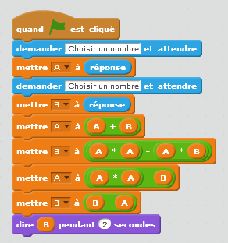
DES EXERCICES…

Exercice 1 :

Voici un programme ci-contre écrit avec SCRATCH.

- Faire la table des variables si on choisit 13 comme premier nombre et 5 pour second nombre.

- Qu’affiche ce programme pour 15 et 9 ? Pour 20 et 16 ?

- Que constate-t-on ? Est-ce toujours vrai ?

Exercice 2 :
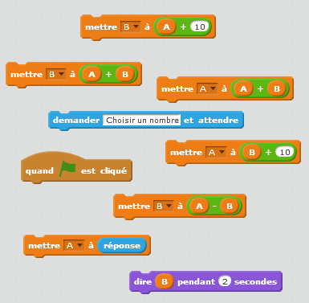
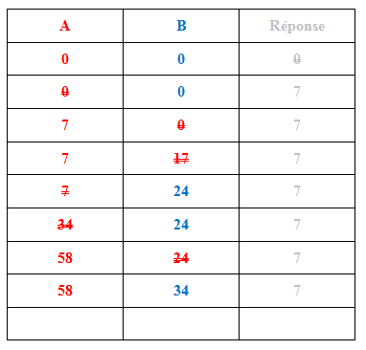
Voici une table des variables et un ensemble de briques reconstituées.

En les utilisant une seule fois, retrouver le programme exécuté qui a permis d’obtenir la table proposée.

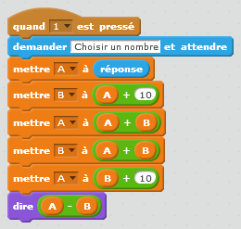
Exercice 3 :
On propose ici un exercice sous la forme d’une unique vidéo.

Exercice 4 :

Voici un programme ci-contre écrit avec SCRATCH.

- Exécuter ce programme pour trois valeurs différentes.

- Que constatez-vous ? Prouvez-le.

Programme 1
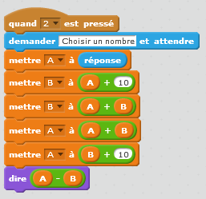
Exercice 5 :

Voici un autre programme ci-contre écrit avec SCRATCH : on a seulement permuté les cinquième et sixième instructions.

Pour quel(s) nombre(s) choisi(s), ce programme donne-t-il le même résultat que celui du programme de l’exercice précédent ?

Programme 2

Exercice 6 :
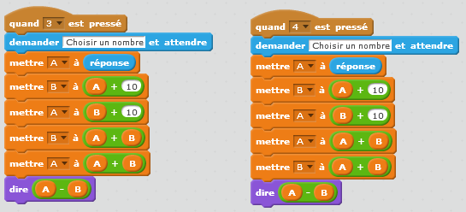

Programme 3 Programme 4

Voici deux autres programmes utilisant les mêmes instructions que les programmes des deux exercices précédents, écrites dans un ordre différent : ici on a à nouveau permuté deux instructions, la sixième et la septième.

- Pour quel(s) nombre(s) choisi(s), le programme 3 donne-t-il le même résultat que celui du programme 2 ?
- Pour quel(s) nombre(s) choisi(s), les deux programmes 3 et 4 donnent-ils le même résultat ?

